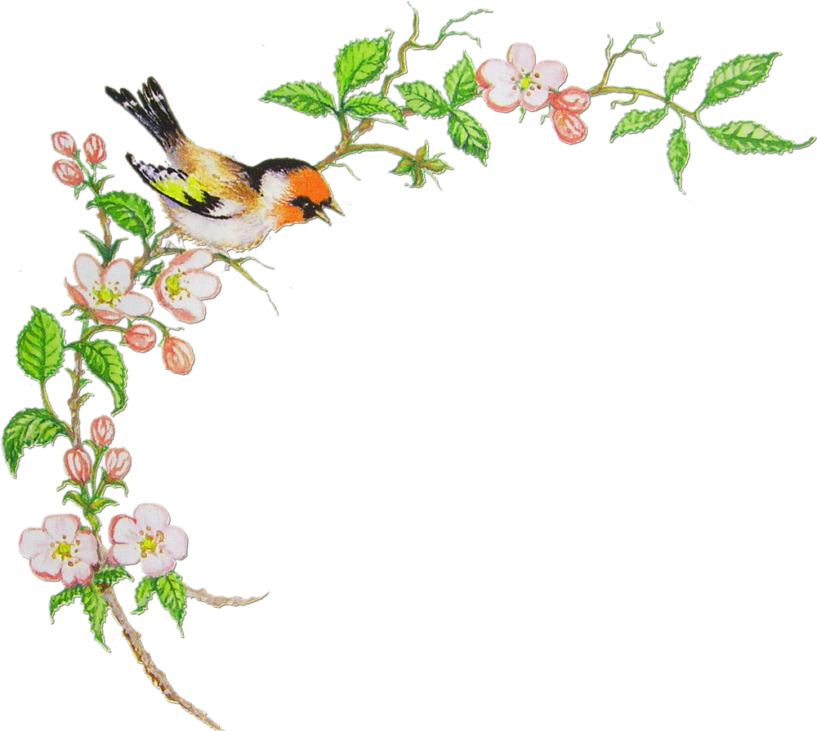

«О бабушке»

- Я с бабушкой своею дружу давным - давно
Она во всех затеях со мною заодно

Припев

Без бабушки, без бабушки не испечь оладушки
Котлеты пережарятся, свернется молоко
А с бабушкой - бабусенькой все сразу станет вкусненько
Живется в доме весело и дышится легко

- Я с ней не знаю скуки и все мне любо в ней
Но бабушкины руки люблю всего сильней

Припев

- А сколько руки эти чудесные творят
То рвут, то шьют, то месят, то что - то мастерят

Припев 2 раза

